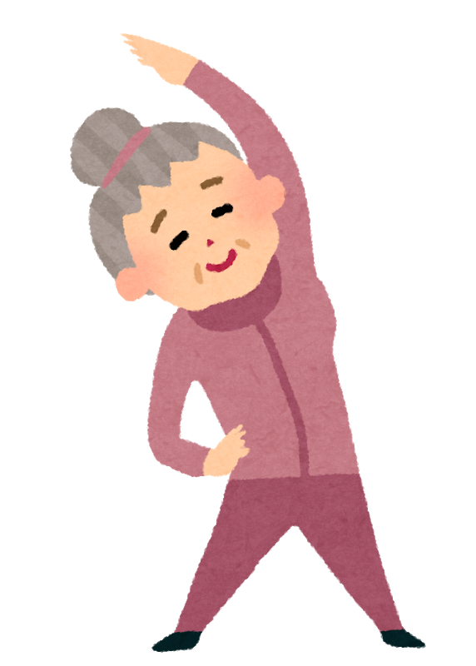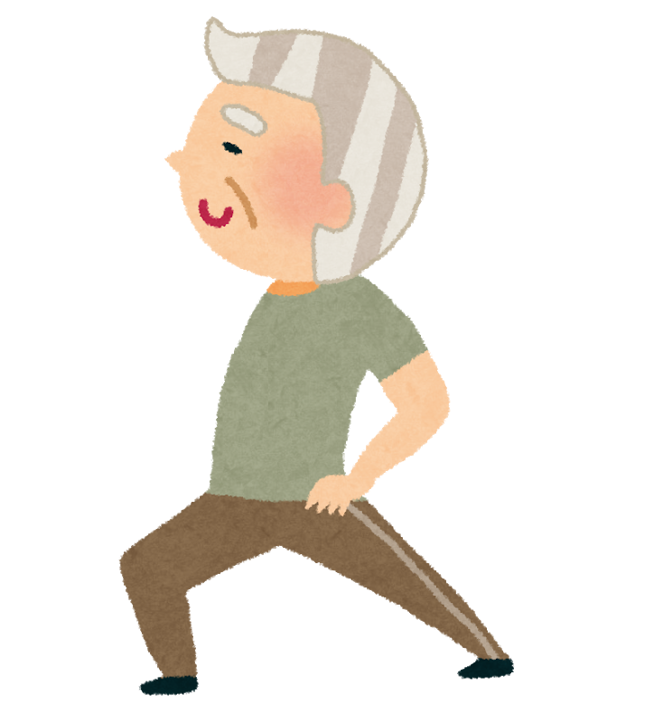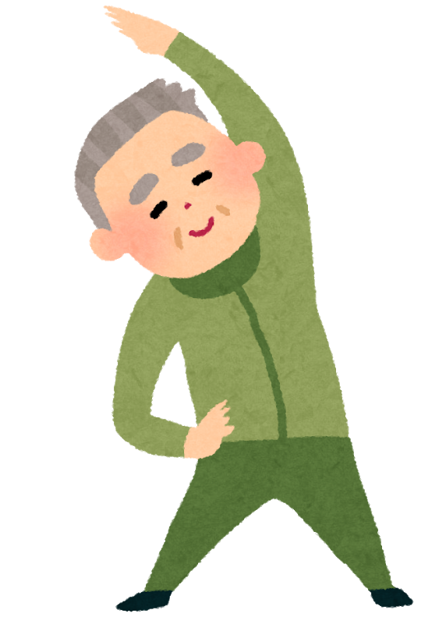

**12/21(金) より**

**受講者募集**

**定員に達し次第締め切り**

**会場**

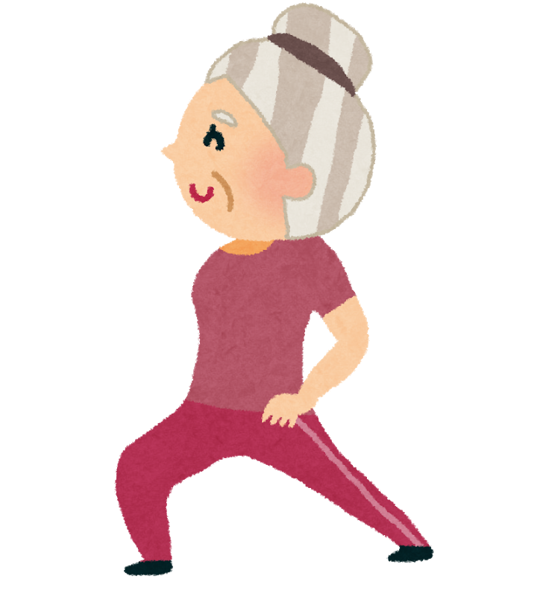

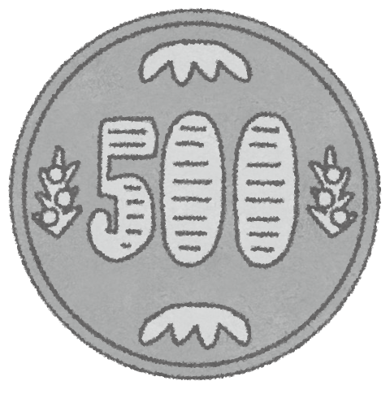

がんじゅ～体操

**受講料１コイン！**

機能訓練指導員が皆様と一緒に楽しく筋力訓練を行います！

座ったままでも、立って動いてもどちらでもご参加頂けます。

無理なく歩くための筋力をつけて、全身の機能を高めることで、

身体が軽くなり動きやすくなります。まずはお気軽にご参加下さい！！

がんじゅ～体操の流れ

下半身を重点的に運動（20分）→休憩（5分）→上半身を重点的に運動（20分）

→運動についての話し（10分）→整理体操（5分）

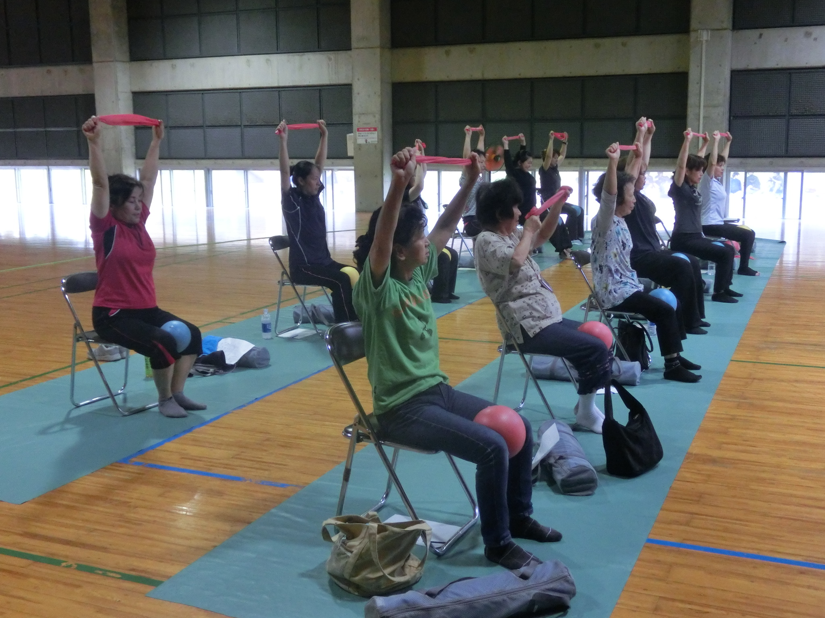

500円 保険料込み

💖

定員15名

👥

**平成31年1月18日（金）**

**10：00～11：00**

**教室イメージ写真**

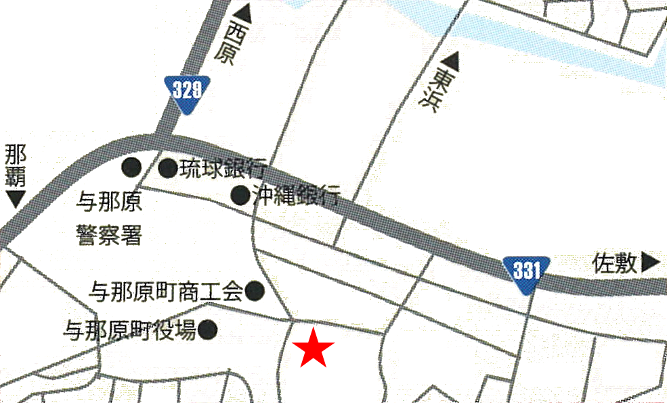

柔道整復師・機能訓練指導員 　田 島　成人

講師：SHIGEMAKI RELAX

☎ 098-945-3335

9:00～21:00 (第2・4火曜日を除く)

**与那原町観光交流施設**

〒901-1303 与那原町与那原3179番地

http://yonabarukanko.com/